ASSUNTO :. INDICO PARA QUE O DEPARTAMENTO COMPETENTE , REALIZE LIMPEZA NAS CALÇADAS DA AVENIDA DR JOÃO AVANCINI NO MOGI MIRIM II.

DESPACHO

SALA DAS SESSÕES ____/____/_____

PRESIDENTE DA MESA

INDICAÇÃO Nº , DE 2013

SENHOR PRESIDENTE,
SENHORES VEREADORES,

INDICO ao Exmo Senhor Prefeito Municipal para que junto ao Departamento competente que realize Limpeza nas calçadas da Avenida Dr João Avancini no Bairro Mogi Mirim II.

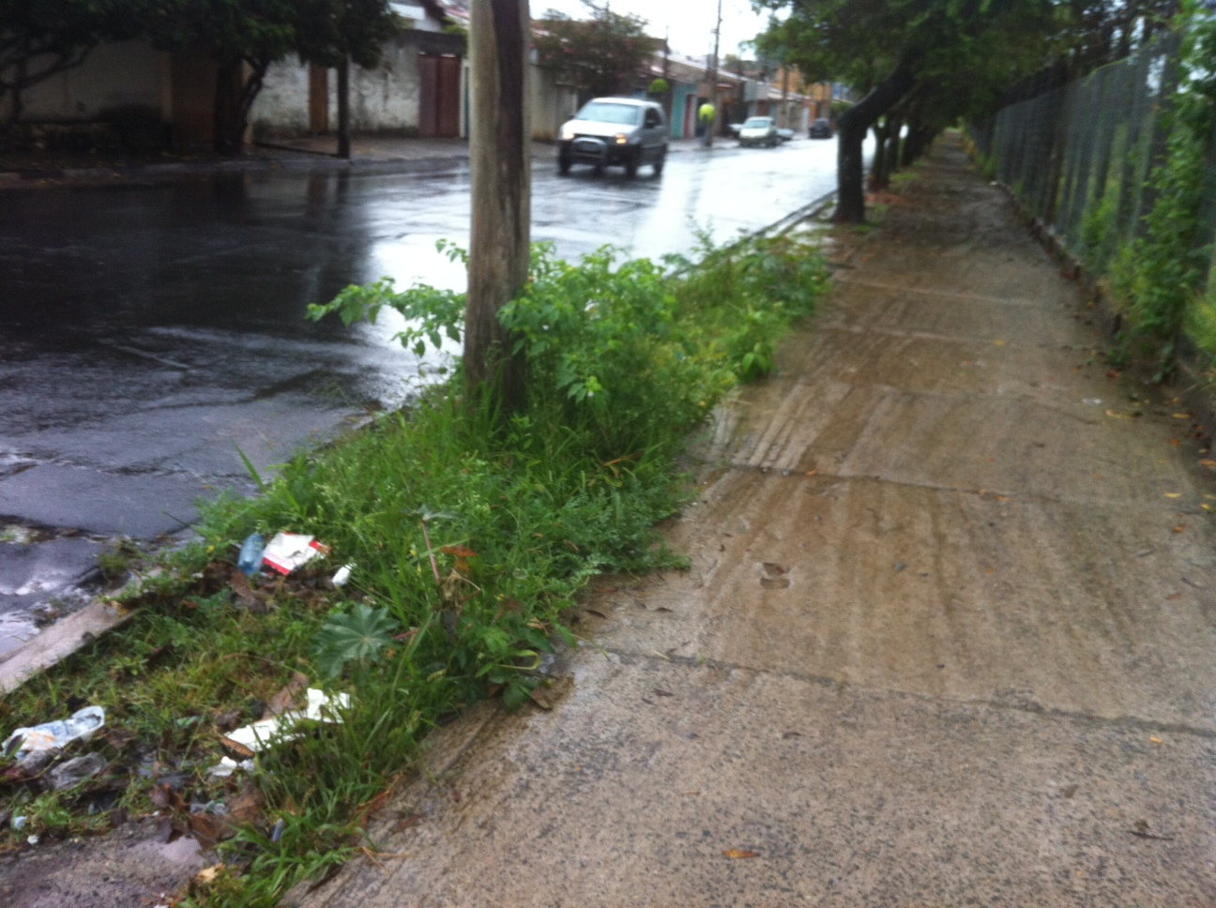

SALA DAS SESSÕES “VEREADOR SANTO RÓTOLLI”, aos 18 de Setembro de 2013

VEREADOR LUIS ROBERTO TAVARES

